**Дата:**  22.04.2022 **Урок:**  Образотворче мистецтво **Клас:** 1-В

**Вчитель:** Таран Н.В.

**Тема. Великодні дива. Візерунки на писанках. Створення Великодньої писанки за зразком або власним задумом.**

**Мета**: розширити знання учнів про традиції та звичаї Великодня; вчити малювати найпростіші елементи й орнаменти писанок; виховувати інтерес до народної творчості, до звичаїв рідного краю; розвивати уяву, фантазію.

**Опорний конспект уроку**

1. ***А*ктуалізація опорних знань**

*Слайд2.*Дайте відповіді на запитання

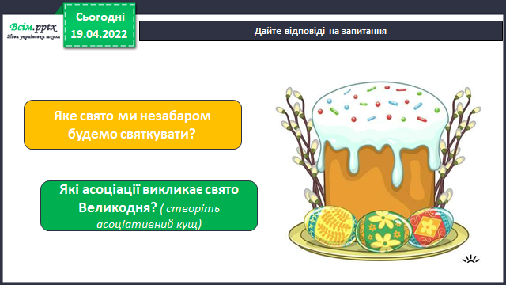

*Слайд3.*Відгадайте загадку.

Що за дивнії яєчка

Наша курочка знесла?

Намальоване гніздечко,

Ще й пташиночка мала!

Навкруги – барвисті квіти,

Жовті сині гілочки…

Чи здогадуєтесь, діти,

Що це? Певно - …(писанки)

1. **Вивчення нового матеріалу**

*Слайд4.*Що таке писанка?

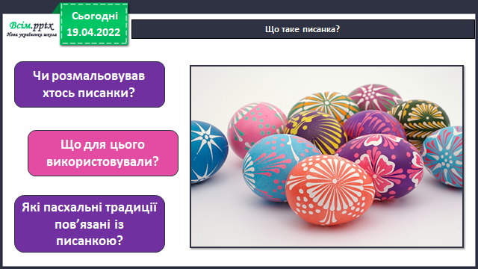

*Слайд 5.*З давніх-давен українці розмальовували писанки. Прикрашали їх красивими візерунками, прадавніми знаками ( Перегляд відео) <https://www.youtube.com/watch?v=zpLSmGk5HkE>

*Слайд6.*Розгляньте візерунки, якими прикрашені писанки.

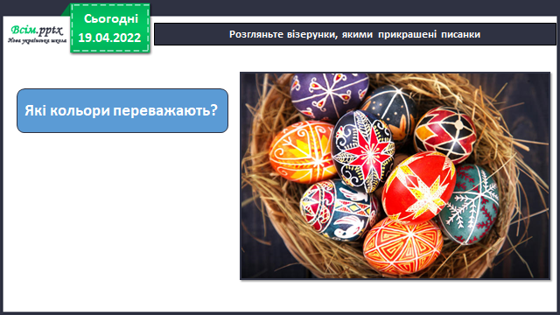

*Слайд 7.*Розгляньте картини художника-мрійника Ю. Мацика

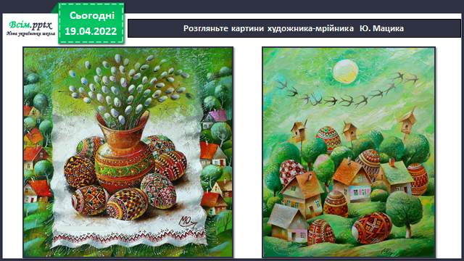

*Слайд8-12.*Техніки розпису великодніх яєць: крашанки, мармурові, дряпанка, крапанка, писанка

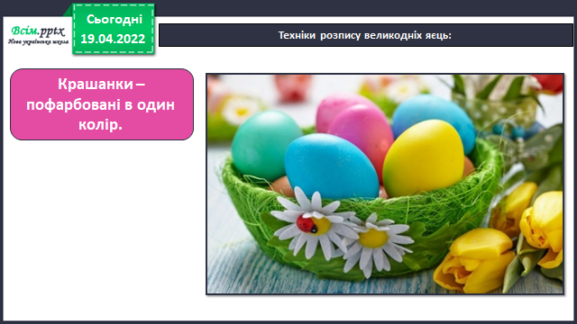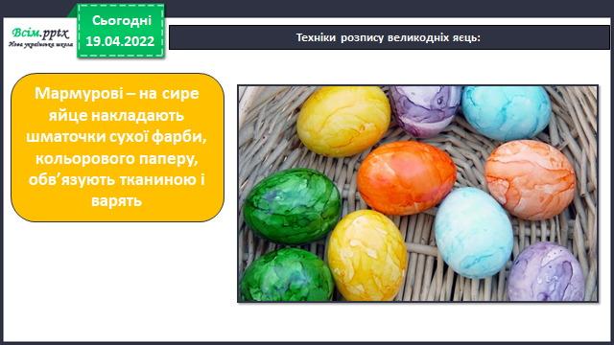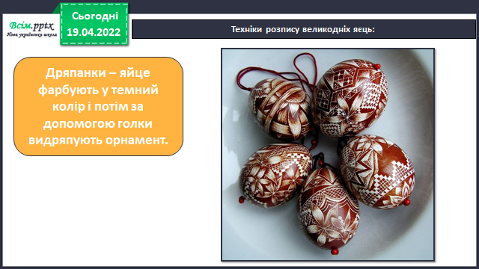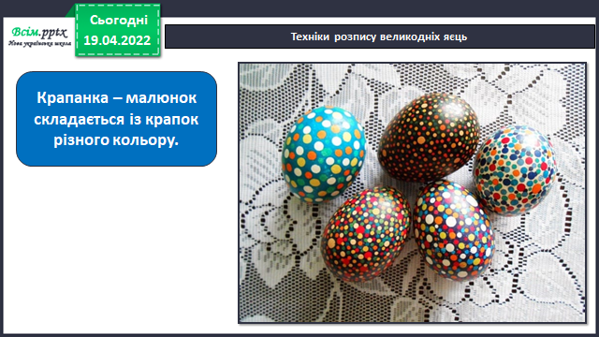

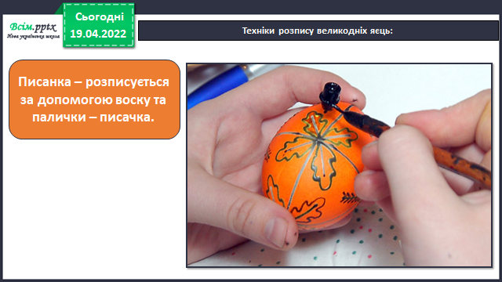

*Слайд13.*Основні кольори на писанках : червоний, жовтий, зелений, білий

*Слайд14-15.*Правила безпеки на уроці образотворчого мистецтва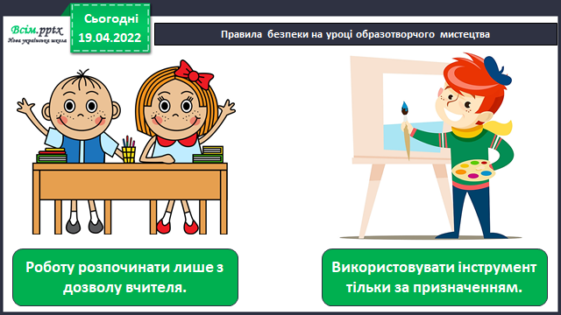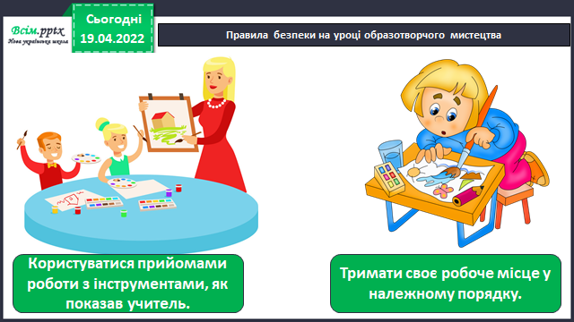

*Слайд16.* ***Фізкультхвилинка*** [***https://youtu.be/Mzhjp_Phf_g***](https://youtu.be/Mzhjp_Phf_g)

1. **Практична діяльність учнів**

*Слайд17-18.*Ознайомтеся із послідовністю малювання писанки

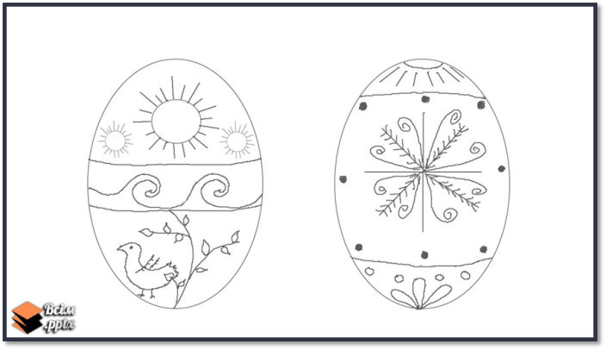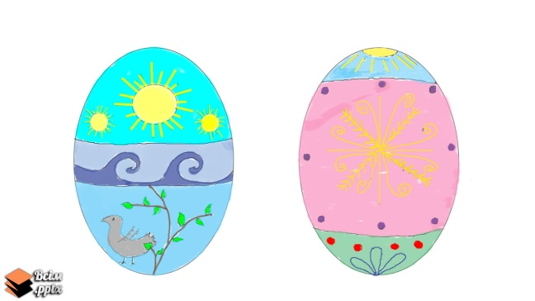

*Слайд18-19.*Послідовність малювання крапанки.

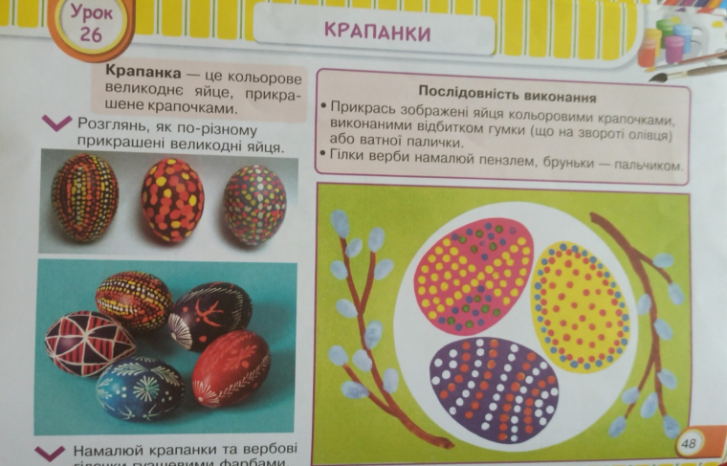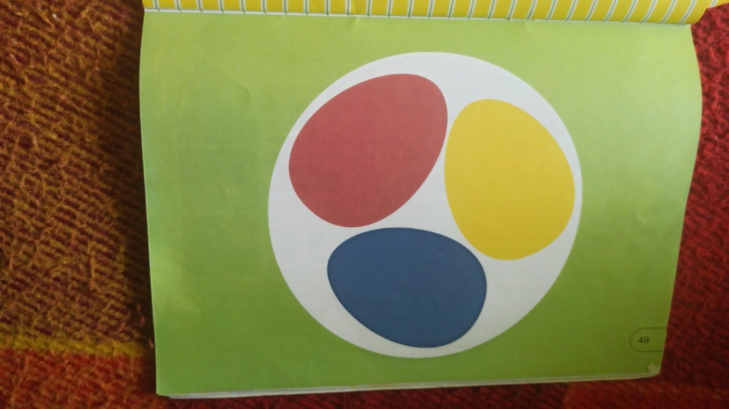

*Слайд20.*Продемонструйте власні малюнки

1. **Рефлексія**

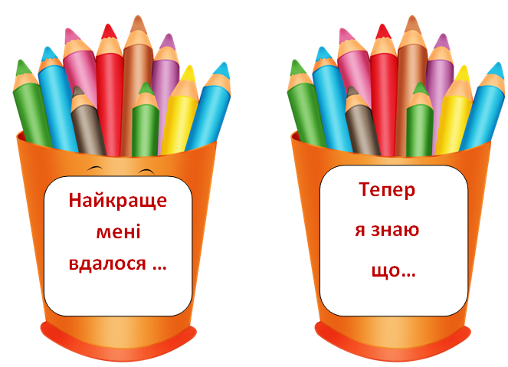

***Сфотографуй свою роботу***

***та надсилай фото на Вайбер , Human або ел. пошту*** [*victortaran@i.ua*](mailto:victortaran@i.ua)